





Mémoire de Stage

Etude de la répartition de la macrofaune du sol sur des gradients d'altitude

Aurélien Navarro

Master Biodiversité, Ecologie et Evolution
Parcours recherche
Mention Biodiversité et Fonctionnement des écosystèmes Terrestres
Université de Bordeaux
Mémoire défendu le 20/06/2023

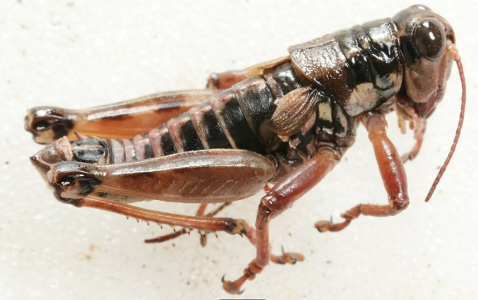
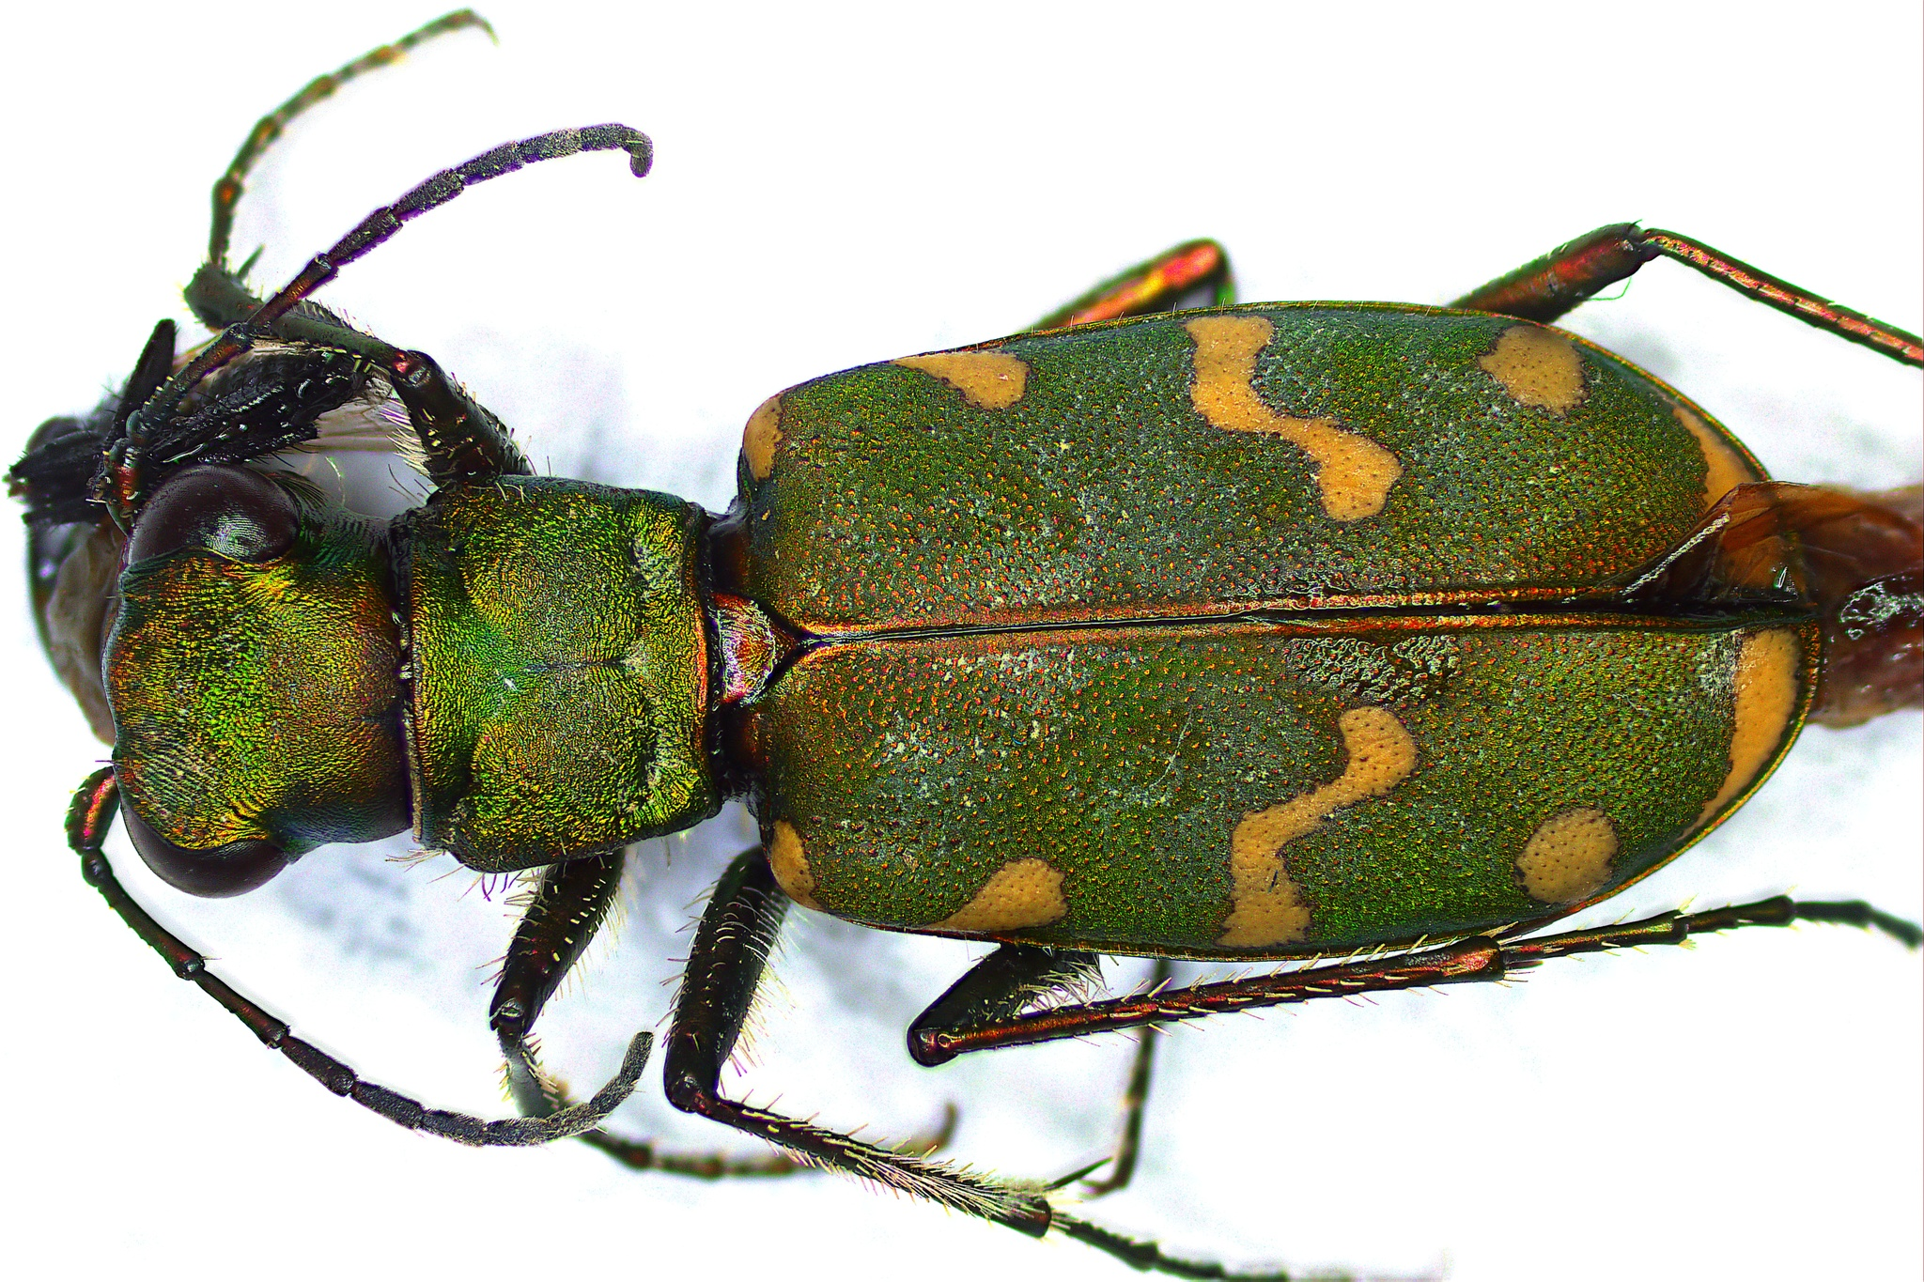

Encadrement : Laboratoire Eco &Sols
Mickaël HEDDE mickael.hedde@inrae.fr 2 Place Pierre Viala
INRAE – Eco et Sols 34000 Montpellier

